МІНІСТЕРСТВО ОСВІТИ І НАУКИ УКРАЇНИ

ВІДОКРЕМЛЕНИЙ СТРУКТУРНИЙ ПІДРОЗДІЛ

«ПОЛТАВСЬКИЙ ПОЛІТЕХНІЧНИЙ ФАХОВИЙ КОЛЕДЖ

НАЦІОНАЛЬНОГО ТЕХНІЧНОГО УНІВЕРСИТЕТУ

«ХАРКІВСЬКИЙ ПОЛІТЕХНІЧНИЙ ІНСТИТУТ»

Циклова комісія дисциплін програмної інженерії

**КУРСОВА РОБОТА**

Іграшковий магазин

на тему ___________________________________________________________.

__________________________________________________________________

__________________________________________________________________

Виконав: здобувач освіти 2 курсу, групи _______  
 спеціальності 121   
 Інженерія програмного забезпечення

Солодовник Ілля

24

___________________________________ (прізвище та ініціали)

Керівник

Олійник В.В.

___________ _______________  
 (підпис) (прізвище та ініціали)

Полтава – 2025

**ЗМІСТ**

ВСТУП 3

1. ПОСТАНОВКА ЗАВДАННЯ 5

1.1. Основні вимоги до продукту 6

1.2. Вимоги до інтерфейсу 10

2. ПЛАНУВАННЯ СИСТЕМИ 12

2.1. Алгоритм роботи програми 12

2.2. Тестування 16

2.3. Інструкція з використання системи 18

ВИСНОВКИ 21

СПИСОК ВИКОРИСТАНОЇ ЛІТЕРАТУРИ 23

ДОДАТОК А. ВИХІДНІ КОДИ 24

ДОДАТОК Б. РЕЗУЛЬТАТИ ТЕСТУВАННЯ 25

# ВСТУП

У процесі виконання курсової роботи на тему «Іграшковий магазин» я вдосконалив знання та навички з кількох ключових дисциплін. Зокрема, я глибше освоїв синтаксис та можливості мови програмування C++, включаючи роботу з класами, ООП, роботою з файлами. Це дозволило мені розвинути навички побудови складних програмних систем та ефективного управління ресурсами.

Під час розробки програми я застосовував різні алгоритми сортування, пошуку та працював з структурами даних, такими як масиви та списки. Це допомогло вдосконалити моє розуміння алгоритмів та структур даних, а також навчитися їх ефективно використовувати в реальних проектах.

Використання принципів життєвого циклу розробки програмного забезпечення, включаючи етапи планування, проектування, реалізації, тестування та документації, дозволило мені зрозуміти важливість кожного з цих етапів та їх взаємозв'язок. Я навчився використовувати сучасні засоби розробки, такі як Visual Studio, що надало змогу ефективно писати та налагоджувати код.

Для зберігання даних про іграшки, замовлення та клієнтів я використовував бази даних, зокрема SQL, що дозволило вдосконалити мої навички в області проектування та управління базами даних. Я також навчився використовувати засоби налагодження та тестування для виявлення і виправлення помилок в коді, що підвищило якість розробленого програмного забезпечення.

*Актуальність роботи* полягає у тому, що автоматизація бізнес-процесів є важливою складовою ефективного управління підприємством. Розробка програмного забезпечення для управління іграшковим магазином дозволить значно підвищити продуктивність та знизити витрати часу на виконання рутинних завдань.

*Метою роботи* було створення програмного забезпечення для управління іграшковим магазином, яке дозволяє зберігати дані про товари, здійснювати облік продажів та управління запасами. Предметом роботи було створення об’єктно-орієнтованого програмного забезпечення на мові C++ для автоматизації процесів управління іграшковим магазином. Об’єктом роботи стала система управління іграшковим магазином, яка включає в себе модулі для управління товарами, обліку продажів, роботи з клієнтами та складання звітів.

Предметом роботи є технології та методи розробки об'єктно-орієнтованого програмного забезпечення мовою C++ для автоматизації процесів управління іграшковим магазином. Досліджуються підходи до бізнес-автоматизації, зокрема організація товарних запасів, обробка замовлень, взаємодія з клієнтами та постачальниками. Окрема увага приділяється створенню гнучких і масштабованих систем за допомогою об'єктно-орієнтованих підходів, шаблонів проектування та модульної архітектури.

Об'єктом роботи стала система управління іграшковим магазином, яка включає в себе модулі для управління товарами, обліку продажів, роботи з клієнтами та складання звітів. Об'єкт дослідження також охоплює взаємодію між цими модулями, можливості їх інтеграції та розширення, а також вплив розробленого програмного забезпечення на ефективність ведення бізнесу в умовах сучасного ринку.

Основними задачами роботи були:

* Проектування структури бази даних для зберігання інформації про іграшки, клієнтів та замовлення.
* Реалізація основних функцій управління товарами та обліку продажів.
* Тестування та налагодження програмного забезпечення для забезпечення його стабільної роботи.
* Написання документації для користувачів та розробників.

# 1. ПОСТАНОВКА ЗАВДАННЯ

Вибір теми "Іграшковий магазин" для моєї курсової роботи був зумовлений особистими спогадами з дитинства, які мають для мене особливе значення. Коли я був маленьким, я часто їздив до бабусі, і однією з наших улюблених ігор була гра "Магазин". Я продавав іграшки та інші речі, а бабуся їх купляла. Ця гра не лише приносила нам багато радості та задоволення, але й стала незабутньою частиною мого дитинства.

Ці теплі спогади про спільний час, проведений з бабусею, і саме ця гра стали джерелом натхнення для вибору теми "Іграшковий магазин". Через цю курсову роботу я хочу не лише віддати данину тим спогадам, але й показати, наскільки важливими можуть бути прості дитячі ігри у формуванні особистості та у виборі майбутнього професійного напрямку.

Вибір цієї теми також дозволяє мені зосередитися на створенні ПЗ, яке автоматизує процеси управління іграшковим магазином, що є актуальним завданням у сучасному світі. Таким чином, ця курсова робота не лише має особисте значення, але й несе практичну користь, що робить її ще більш цінною та змістовною.

Завданням моєї курсової роботи є розробка програмного продукту для моделювання роботи іграшкового магазину. Програма повинна забезпечувати зручний інтерфейс для управління каталогом іграшок, включаючи можливості додавання, редагування, видалення, пошуку та сортування товарів. Основна мета — створити зручний інструмент для обліку товарів магазину та формування звітності.

Вимогами до програмного продукту є реалізувати консольний застосунок для іграшкового магазину, який дозволить вести облік товарів (іграшок), а також наддасть зручний функціонал для роботи з базою даних іграшок: додавання, редагування, видалення, пошук, сортування, формування звітів. Програма повинна забезпечувати збереження всіх даних у текстових файлах для подальшого використання.

ФУНКЦІОНАЛЬНІСТЬ ПРОГРАМИ:

* Додавання нових іграшок до каталог.
* Редагування інформації про іграшки.
* Видалення іграшок.
* Перегляд списку всіх іграшок.
* Пошук іграшок за назвою, категорією, ціною.
* Сортування іграшок за ціною, назвою.
* Формування простих звітів.

СЕРЕДОВИЩЕ І МОВА РОЗРОБКИ:

* Середовище:Microsoft Visual Studio 2022;
* Мова розробки: C++.

ВИМОГИ СТОСОВНО СУПРОВОДУ ТА РЕАЛІЗАЦІЇ НОВИХ ФУНКЦІЙ:

* Можливість легкої модифікації для додавання нових полів (наприклад, виробник, вік дитини).
* Простота оновлення структури даних.
* Можливість підключення графічного інтерфейсу (GUI) у майбутньому.

## 1.1. Основні вимоги до продукту

ФУНКЦІОНАЛЬНІ ВИМОГИ:

* Додавання нових іграшок з введенням всіх необхідних даних.
* Розділення ролей користувача.
* Виведення списку іграшок у вигляді таблиці.
* Пошук іграшок за його ID.
* Сортування списку іграшок за критеріями.
* Редагування даних про іграшки.
* Видалення іграшок зі списку.
* Збереження та завантаження товарів у файл.
* Можливість створення та додавання промокодів, бонусів та акцій під різні події.
* Перевірка наявності товару на складі.
* Повноцінне оформлення покупки.
* Виведення кошику у вигляді таблиці.
* Оновлення кількості товару на складі після додавання та віднімання до кошика.
* Перевірку на наявність товару та кількість при додаванні до кошика.

НЕФУНКЦІОНАЛЬНІ ВИМОГИ:

* Перевірка коректності вводу даних на їхній тип.
* Простий і зручний консольний інтерфейс.
* Оптимізація пошуку та сортування за необхідності.
* Можливість масштабування − розширення функцій у майбутньому.

ПІДСИСТЕМИ:

* Управління товарами (іграшками).
* Пошуку та фільтрації.
* Сортування.
* Збереження та завантаження даних.
* Генерація звітів.
* Взаємодії з користувачем.

Програма побудована у вигляді модульної структури, де кожна підсистема відповідає за певний функціонал. Основним елементом програми є клас "toy" (Іграшка), який містить всі необхідні дані про іграшку та методи для роботи з ними. Основні операції (додавання, редагування, видалення, пошук, сортування) реалізовані як окремі функції.

ФУНКЦІОНАЛЬНІСТЬ ПРОГРАМИ:

* + Можливість вибору ролі: продавець або покупець.
  + Перегляд списку товарів у форматі таблиці.
  + Додавання, редагування та видалення товарів (режим продавця).
  + Перегляд звіту про замовлення (режим продавця).
  + Додавання товарів до кошика (режим покупця).
  + Перевірка наявності товару на складі.
  + Перегляд кошика з підрахунком вартості.
  + Оформлення замовлення з автоматичним збереженням у файл.
  + Збереження та завантаження товарів з файл.
  + Збереження детальної інформації про замовлення у файл.
  + Візуальне оформлення меню та таблиць.

ПЕРЕЛІК РЕАЛІЗОВАНИХ ФУНКЦІОНАЛЬНИХ ВИМОГ

* Перегляд товарів.
* Додавання товарів до кошика.
* Перегляд вмісту кошика.
* Оформлення замовлення.
* Виведення товарів у вигляді таблиці.
* Пошук товарів (по назві).
* Сортування товарів (за ціною).
* Застосування бонусів.
* Застосування промокодів.
* Знижки на товари.
* Виведення суми замовлення з урахуванням знижок/бонусів/промокодів.
* Перегляд звітів про сформовані кошики.
* Виведення звітів у табличній формі.
* Перегляд усіх товарів.
* Перегляд статистики: загальна кількість продажів, заробіток, кількість бонусів.
* Пошук товарів.
* Сортування товарів.
* Розрахунок середнього заробітку за замовлення.
* Завантаження та збереження: список товарів (products.txt), кошики покупця (baskets.txt) .
* Можливість редагування або видалення товару з кошика.
* Додавання, редагування та видалення товарів продавцем.
* Інтерфейс редагування даних (зміна цін, кількості, тощо).

ПЕРЕЛІК НЕРЕАЛІЗОВАНОЇ ФУНКЦІОНАЛЬНОСТІ

* Реєстрація та ідентифікація покупців.
* Фільтрація/аналітика по датах замовлень.
* Звіт з найпопулярнішими товарами.
* Управління промокодами, бонусами, акціями через інтерфейс.
* Складний облік термінів дії бонусів та промокодів.
* Багатокористувацька система (із логінами, правами доступу).
* Повна обробка помилок при введенні та роботі з файлами.

ЗАГАЛЬНІ ПРИЧИНИ, З ЯКИХ ФУНКЦІОНАЛЬНІСТЬ НЕ БУЛА РЕАЛІЗОВАНА:

* Пріоритет базового функціоналу:

Увага була зосереджена на реалізації базової взаємодії між покупцем і продавцем, системою знижок, бонусів і збереженням даних.

* Складність реалізації деяких підсистем:

Такі компоненти, як багатокористувацька система, управління акціями або звіти за період – вимагають складніших алгоритмів, структур даних та перевірки.

Необов’язковість для демонстрації основної ідеї.

Частина функцій була визначена як «додаткова» і не є критичною для демонстрації основного принципу роботи системи магазину.

## 1.2. Вимоги до інтерфейсу

Програма працює в консольному режимі, тому не має графічного інтерфейсу. Незважаючи на це, до зовнішнього вигляду були висунуті певні вимоги, щоб зробити її зручною для користувача. Головне меню повинно бути простим, зрозумілим та мати нумеровані пункти. Також важливо, щоб всі повідомлення були чіткими і містили підказки, що потрібно зробити.

Інформація виводиться в охайному вигляді, з відступами та роздільниками для кращого сприйняття. Це дозволяє користувачу легко орієнтуватися у програмі.

ІНТЕРФЕЙС ТА ВИКОРИСТАНІ ІНСТРУМЕНТ:

Графічний інтерфейс не використовувався, тому ніякий GUI-фреймворк не застосовувався. Уся взаємодія з користувачем реалізована через текстовий інтерфейс у вікні консолі.

ПІД ЧАС РОЗРОБКИ БУЛО ВРАХОВАНО КІЛЬКА ВАЖЛИВИХ МОМЕНТІВ ДЛЯ ЗРУЧНОСТІ:

* Меню просте і зрозуміле навіть для новачка.
* Є підказки, що саме потрібно ввести.
* У разі помилки користувач бачить повідомлення з поясненням.
* Програма підтверджує виконані дії.
* Завжди можна повернутись до головного меню або вийти.

ЗОВНІШНІЙ ВИГЛЯД ПРОГРАМИ:

Програма виглядає як звичайне консольне вікно з текстовим меню. У ньому користувач може вибрати потрібну дію, переглянути список товарів, додати нові або оформити покупку. Всі елементи інтерфейсу зроблені максимально просто і зручно для користувача.

Скріншоти роботи програми подані в Додатку В.

# 2. ПЛАНУВАННЯ СИСТЕМИ

## 2.1. Алгоритм роботи програми

Програма побудована на основі модульної структури, де кожен модуль виконує окрему логічну частину загального функціоналу. Такий під-хід забезпечує зручність підтримки коду та можливість швидкого розширення програми в майбутньому.

Одним із ключових елементів програми є модуль запуску, який відповідає за початкову ініціалізацію системи. Після запуску програми автоматично активується цей модуль, що виконує такі основні дії:

* Зчитування даних із текстового файлу products.txt, який містить інформацію про наявні товари. Це дозволяє відновити попередній стан катало-гу без потреби ручного введення.
* Перевірка цілісності даних. Якщо файл відсутній або порожній, створюється новий, порожній список товарів, що забезпечує безперебійну ро-боту програми навіть у разі пошкодження файлу.
* Підготовка до виведення інтерфейсу — виклик головного меню.

Після цього викликається модуль меню, який відповідає за відображення головного екрану програми у вигляді ASCII-таблиці, що робить інтерфейс більш зрозумілим і приємним для користувача. Меню побудова-не у формі таблиці з рамками, що витримані в єдиному стилі для всіх роз-ділів програми. Це надає структурованості та візуальної чіткості.

Головне меню пропонує користувачу вибір однієї з трьох дій:

* Продавець – перехід до модуля керування товарами.
* Покупець – відкриття інтерфейсу вибору й купівлі товарів.
* Закрити – завершення роботи програми.

Після вибору відповідної опції програма автоматично передає керування до відповідного модуля. Якщо введено некоректне значення, модуль меню інформує про це користувача та пропонує повторити спробу. Завдяки модульності, меню легко доповнювати новими пунктами або змінювати логіку 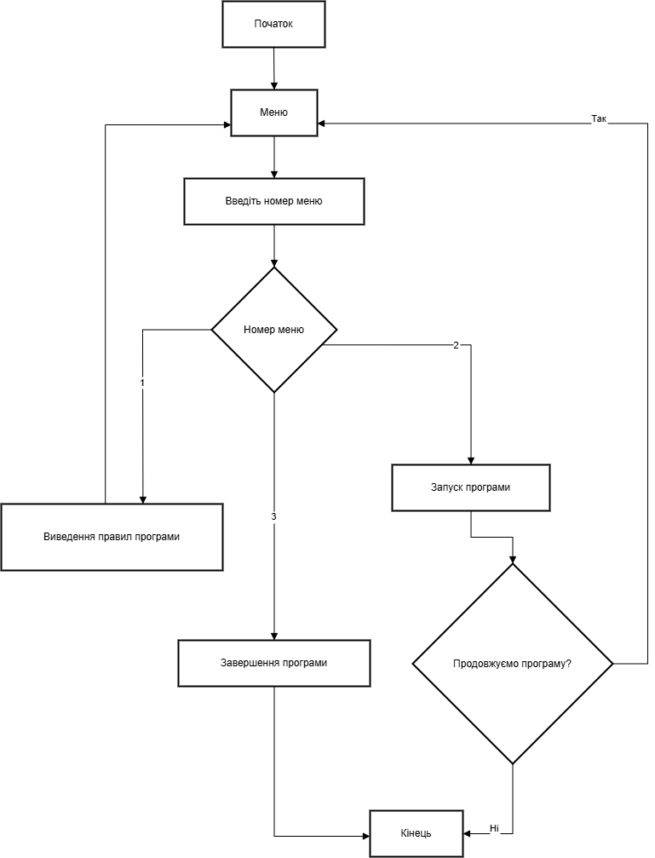без потреби втручання в інші частини програми.

Рисунок 1.1 − Запуск роботи та виведення меню.

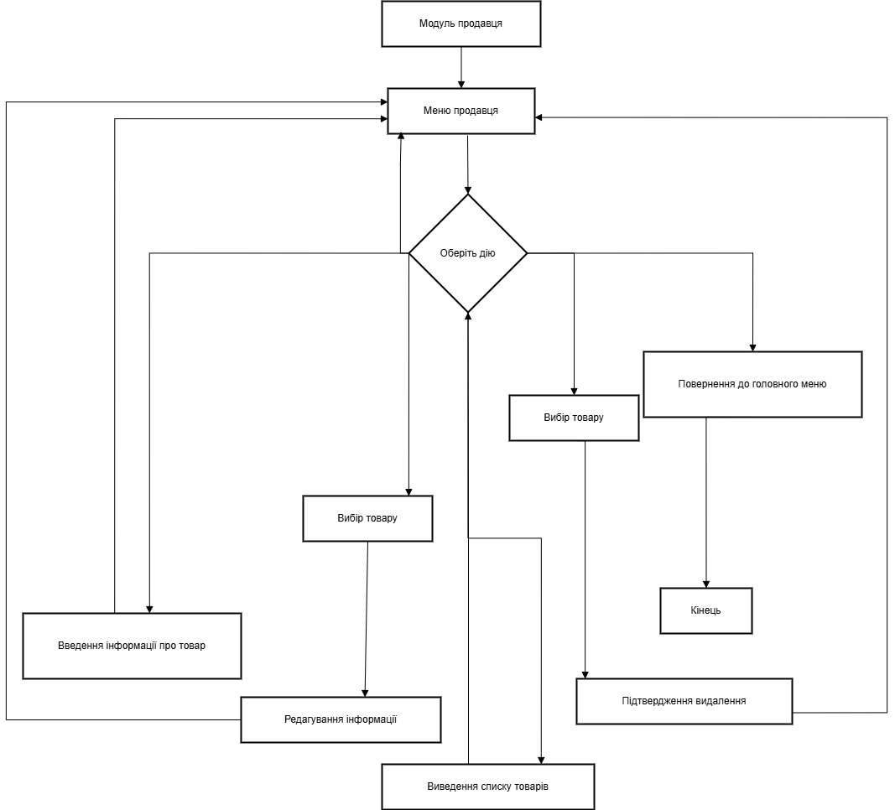У ролі Продавця відкривається меню для керування каталогом: додавання, редагування, видалення товарів і перегляд списку з іншими функціями в таблиці. Також доступні звіти про замовлення, що зберігаються автоматично. Усі зміни фіксуються у файлі для збереження актуальності даних.

Рисунок 1.2 − Алгоритм роботи Продавця.

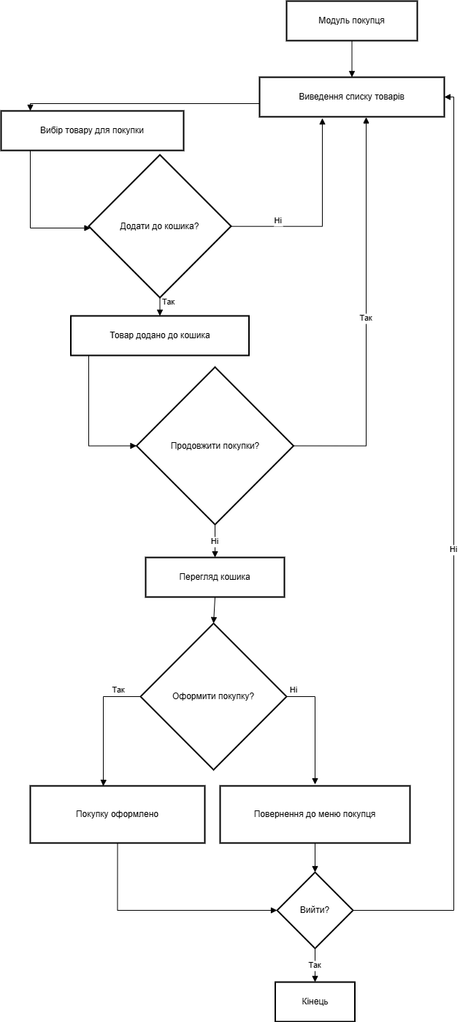У режимі “Покупця” можна переглядати каталог, додавати товари до кошика та оформляти замовлення. Програма перевіряє наявність товару й оновлює склад. Доступний перегляд кошика і автоматичне створення звіту з урахуванням знижок і бонусів. Після покупки дані очищуються, а звіт зберігається у файл cart_full.txt.

Рисунок 1.3 − Алгоритм роботи Покупця.

## 2.2. Тестування

Для перевірки коректності роботи програми інтернет-магазину було використано три основні методи тестування:

* Метод "Чорна скринька" (Black Box Testing) - тестування функціональності без знання внутрішньої реалізації
* Метод "Біла скринька" (White Box Testing) - тестування внутрішньої логіки та структури коду
* Модульне тестування (Unit Testing) - перевірка окремих функцій та методів

Процес тестування

1. ТЕСТУВАННЯ ЗА МЕТОДОМ "ЧОРНА СКРИНЬКА"

Цей метод дозволив перевірити основні сценарії використання програми:

1. Тестування ролей користувачів:

* Перевірка коректного відображення меню для продавця та покупця.
* Перевірка обмежень доступу для кожної ролі.

1. Тестування роботи з товарами:

* Додавання нового товару з усіма необхідними полями.
* Редагування існуючого товару.
* Видалення товару зі списку.
* Пошук товарів за назвою та категорією.

1. Тестування кошика:

* Додавання товарів до кошика.
* Перегляд вмісту кошика.
* Оформлення замовлення.
* Перевірка оновлення кількості товарів на складі.

1. Тестування знижок та промокодів:

* Застосування промокоду.
* Перевірка коректного розрахунку ціни зі знижкою.
* Обмеження максимальної знижки (не більше 100%).

2. ТЕСТУВАННЯ ЗА МЕТОДОМ "БІЛА СКРИНЬКА"

Тестування внутрішньої логіки програми включало:

1. Перевірка роботи з файлами:

* Коректність збереження даних про товари у файл products.txt.
* Правильність завантаження даних при запуску програми.
* Формування повного звіту про замовлення у файл cart_full.txt.

1. Перевірка алгоритмів:

* Сортування товарів за різними критеріями (ID, назва, категорія, ціна, кількість).
* Розрахунок загальної суми замовлення.
* Обробка промокодів та знижок.

1. Перевірка обробки помилок:

* Реакція на некоректний ввід даних.
* Обробка спроб додати більше товару, ніж є на складі.
* Реакція на неіснуючі ID товарів.

3. МОДУЛЬНЕ ТЕСТУВАННЯ

Для модульної перевірки було протестовано:

1. Роботу з товарами:

* Коректність роботи методу getFinalPrice().
* Правильність обробки знижок у setDiscount().
* Роботу методів saveToFile() та loadFromFile().

1. Роботу з кошиком:

* Формування коректного виводу у printCart().
* Правильність розрахунку загальної суми.
* Коректність оновлення кількості товарів на складі.

1. Роботу зі статистикою:

* Правильність підрахунку загальної кількості продажів.
* Коректність розрахунку загального доходу.

ВИСНОВКИ

Під час тестування було виявлено та виправлено наступні проблеми:

* Помилки при збереженні даних у файл (некоректний формат запису).
* Невірний розрахунок ціни при застосуванні кількох знижок.
* Відсутність перевірки на достатню кількість товару на складі.
* Проблеми з сортуванням товарів за деякими критеріями.
* Після виправлення всіх виявлених помилок програма демонструє стабільну

роботу у всіх основних сценаріях використання. Всі функції відповідають технічному завданню та працюють коректно.

Для подальшого вдосконалення можна додати:

* Автоматизовані тести за допомогою фреймворків (наприклад, Google Test).
* Розширену систему промокодів та знижок.
* Додаткові можливості аналітики для продавця.
* Покращений інтерфейс користувача.

## 2.3. Інструкція з використання системи

ЯК ЗАПУСТИТИ ПРОГРАМУ

# Щоб почати користуватись програмою "Іграшковий магазин", спочатку потрібно встановити її на свій комп’ютер. Для цього:

# Завантажити архів з усіма файлами програми.

# Розпакувати його в зручну для вас папку.

# Відкрити проект у Visual Studio 2022 (файл з розширенням .sln) або просто запустіть виконуваний файл Kurosva.exe, який знаходиться у папці Kursova/x64/Debug/.

Рисунок 2.1 − Приклад розміщення програми в папці

Програма написана мовою C++ і працює в консолі. Для її роботи використовуються стандартні бібліотеки, такі як iostream, fstream, vector тощо.

ЩО ПОБАЧИТЕ ПІСЛЯ ЗАПУСКУ

# Після запуску на екрані з’явиться головне меню (див. Додаток Б.1). Далі все дуже просто: потрібно вибрати одну з доступних ролей:

# Продавець – відкриється меню, де можна додавати товари, редагувати їх, переглядати статистику і звіти (Додатки Б.2, Б.13–Б.19).

# Покупець – дозволяє переглядати іграшки, додавати їх у кошик, використовувати промокоди, оформляти замовлення (Додатки Б.3–Б.12).

# Інструкція – коротка довідка про роботу з програмою (Додаток Б.4).

# Вихід – завершення роботи програми.

# Усі дії супроводжуються підказками, тому навіть новачок легко розбереться, що і як робити.

# ЯК ПРАВИЛЬНО ЗАВЕРШИТИ РОБОТУ

# Щоб завершити роботу, достатньо просто обрати пункт «3. Вихід» у головному меню. Додатково нічого зберігати не потрібно – усе вже зроблено за вас.

# Після запуску на екрані з’явиться головне меню (див. Додаток Б.1). Далі все дуже просто: потрібно вибрати одну з доступних ролей:

# Продавець – відкриється меню, де можна додавати товари, редагувати їх, переглядати статистику і звіти (Додатки Б.2, Б.13–Б.19).

# Покупець – дозволяє переглядати іграшки, додавати їх у кошик, використовувати промокоди, оформляти замовлення (Додатки Б.3–Б.12).

# Інструкція – коротка довідка про роботу з програмою (Додаток Б.4).

# Вихід – завершення роботи програми.

# Усі дії супроводжуються підказками, тому навіть новачок легко розбереться, що і як робити.

# ВИСНОВКИ

У рамках курсової роботи переді мною була поставлена задача розробити систему управління електронним магазином з консольним інтерфейсом. Для рішення цієї задачі я використав мову програмування C++ та різноманітні бібліотеки для роботи з вводом-виводом та файлами.

Протягом роботи над проектом я розробив:

* Структуру даних для зберігання інформації про товари, включаючи назву, ціну, знижки, бонусні бали та промокоди.
* Систему управління кошиком покупця з можливістю додавання товарів та оформлення замовлень.
* Функціонал для двох типів користувачів: продавця та покупця.
* Інтерфейс для зручного перегляду та сортування товарів у вигляді таблиць.
* Систему збереження та завантаження даних у файли для постійного зберігання інформації.
* Функціонал для роботи з акціями, промокодами та бонусами.
* Систему пошуку товарів за назвою або категорією.
* Формування звітів про продажі та статистику.

Результатом моєї роботи стала повноцінна консольна програма для управління електронним магазином, яка дозволяє продавцям додавати, редагувати та видаляти товари, а покупцям - переглядати асортимент, додавати товари в кошик та оформлювати замовлення.

Програма має зручний інтерфейс з використанням оформлених таблиць та меню, а також ефективні алгоритми для обробки даних.

Застосування розробленої системи управління електронним магазином можна знайти в різних контекстах:

* Малий та середній бізнес для ведення обліку товарів та продажів.
* Навчальні заклади для демонстрації принципів роботи торгівельних систем.
* Індивідуальні підприємці для автоматизації процесу продажів.

В процесі роботи над проектом я оволодів навичками:

* Розробки програмного забезпечення з використанням мови програмування C++.
* Створення зручних консольних інтерфейсів користувача.
* Роботи з файлами для збереження та завантаження даних.
* Структурування коду з використанням функцій та структур даних.
* Реалізації алгоритмів пошуку та сортування.
* Тестування та налагодження програм.

У майбутньому я планую розширити функціонал системи, додавши:

* Графічний інтерфейс користувача для більшої зручності.
* Систему авторизації користувачів.
* Більш детальну систему звітів та аналітики.
* Інтеграцію з базами даних для більш ефективного зберігання інформації.
* Можливість працювати з різними валютами.
* Реалізацію онлайн-оплати.

Розроблена система управління електронним магазином є функціональним інструментом для ведення бізнесу та демонструє практичне застосування програмування для вирішення реальних завдань.

# СПИСОК ВИКОРИСТАНОЇ ЛІТЕРАТУРИ

1. Васильєв О. М. Програмування на С++ в прикладах і задачах: навч. посіб. Київ: Ліра-К, 2019. 382 с.
2. std::numeric_limits - cppreference.com. cppreference.com. URL: https://en.cppreference.com/w/cpp/types/numeric_limits.html (date of access: 21.05.2025).
3. GeeksforGeeks. < iomanip > Header in C++ - GeeksforGeeks. GeeksforGeeks. URL: https://www.geeksforgeeks.org/iomanip-in-cpp/ (date of access: 29.03.2025).
4. Трифоменко О. Г., Прокоп Ю. В., Швайко І. Г., Буката Л. В. С++. Основи програмування. Теорія та практика / за ред. Трифоменка О. Г. Одеса: Фенікс, 2010. 544 с.
5. W3Schools.com. W3Schools Online Web Tutorials. URL: https://www.w3schools.com/cpp/cpp_algorithms.asp (date of access: 15.04.2025).
6. Грицюк Ю. І., Рак Т. Є. Програмування мовою С++: навч. посіб. / за ред. Дудка В.В. Львів: ЛДУ БЖД, 2011. 292 с.
7. МЕТОДИЧНІ ВКАЗІВКИ ДО ВИКОНАННЯ КУРСОВИХ РОБІТ ДЛЯ ЗДОБУВАЧІВ ОСВІТИ СПЕЦІАЛЬНОСТІ 121 «ІНЖЕНЕРІЯ ПРОГРАМНОГО ЗАБЕЗПЕЧЕННЯ»: МЕТОДИЧНІ ВКАЗІВКИ / Відокремлений структурний підрозділ «Полтавський політехнічний фаховий коледж Національного технічного університету «Харківський політехнічний інститут»; [уклад.: В.В.Олійник]. – Полтава: ВСП ППФК НТУ “ХПІ”, 2022. – 22 с.

# 

# ДОДАТОК А. ВИХІДНІ КОДИ

Додаток А.1 – Посилання на репозиторій

# ДОДАТОК Б. РЕЗУЛЬТАТИ ТЕСТУВАННЯ

Додаток Б.1 – Вигляд головного меню

Додаток Б.2 – Вигляд меню продавця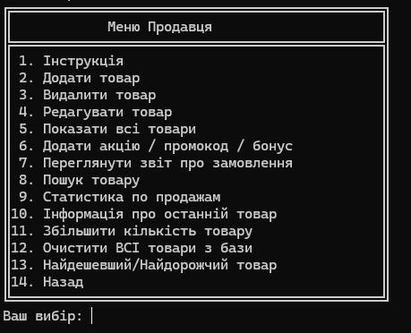

Додаток Б.3 – Вигляд меню покупця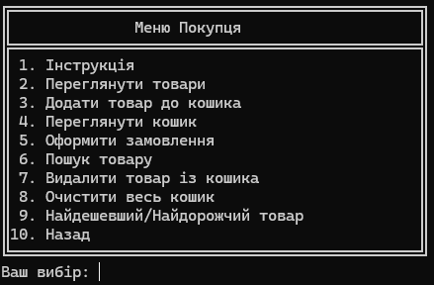

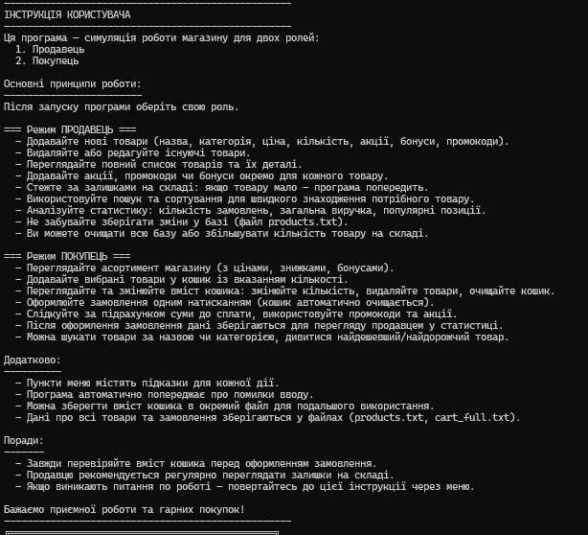

Додаток Б.4 – Вигляд загальної інструкції

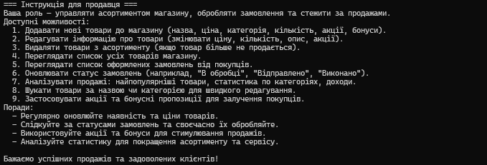

Додаток Б.5 – Вигляд інструкції для продавця

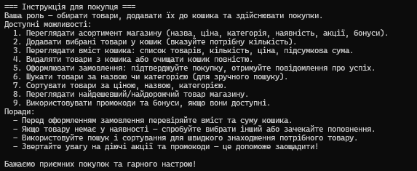

Додаток Б.6 – Вигляд інструкції для покупця

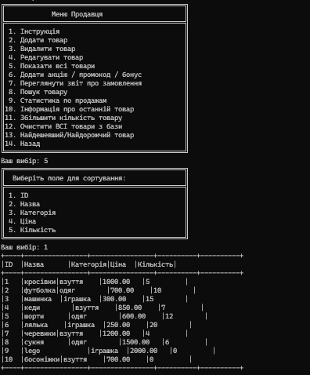

Додаток Б.7 – Приклад відображення звіту

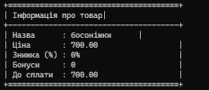

Додаток Б.8 – Приклад відображення інформації про товар

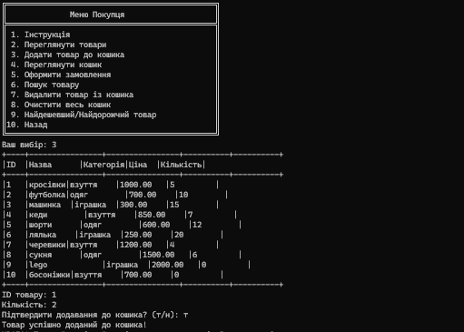

Додаток Б.9 – Приклад додавання товару до кошика



Додаток Б.10 – Приклад повідомлення про закінчування товару на складі

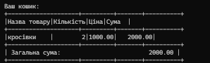

Додаток Б.11 – Приклад відображення кошика у ролі покупця

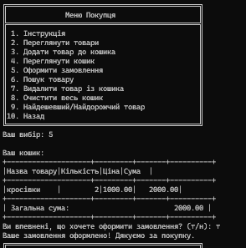

Додаток Б.12 – Приклад оформлення замовлення у ролі покупця



Додаток Б.13 – Приклад відображення статистики продаж у ролі продавця



Додаток Б.14 – Приклад пошуку товару у ролі продавця

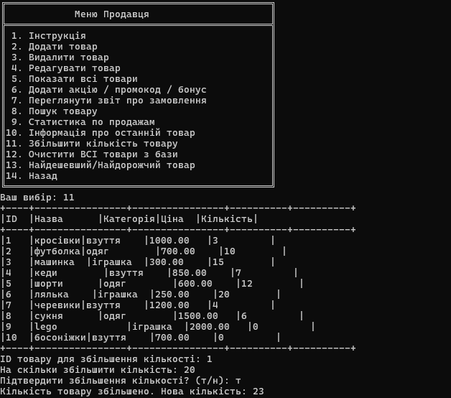

Додаток Б.15 – Приклад збільшення кількості товару у ролі продавця

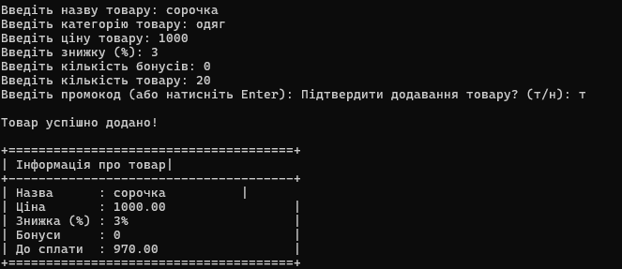

Додаток Б.16 – Приклад додавання товару у ролі продавця

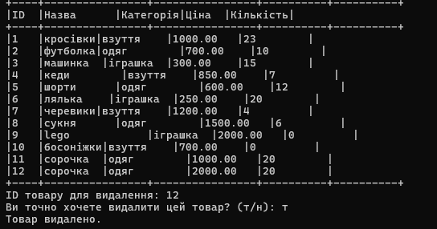

Додаток Б.17 – Приклад видалення товару у ролі продавця

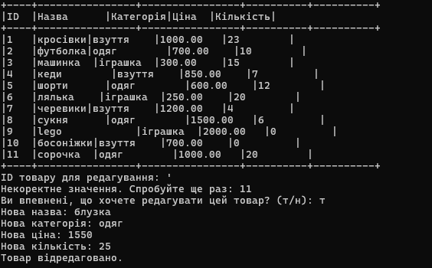

Додаток Б.18 – Приклад редагування товару у ролі продавця

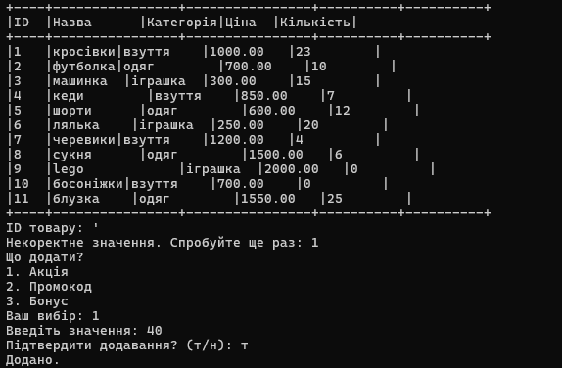

Додаток Б.19 – Приклад додавання до товару акції/промокоду чи бонуса у ролі продавця

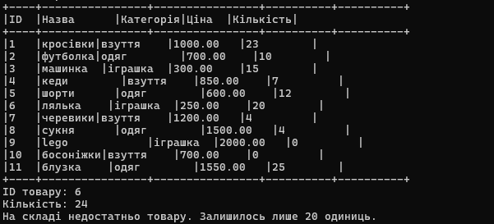

Додаток Б.20 – Приклад некоректного числа у ролі покупця

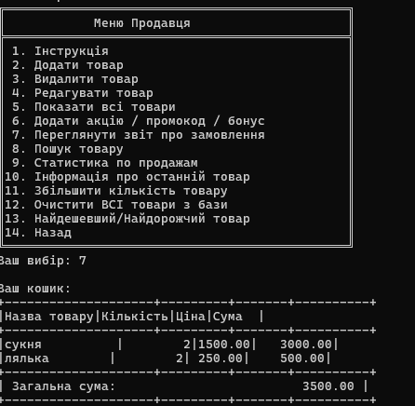

Додаток Б.21 – Приклад виведення звіту про покупку у ролі продавця